АДМИНИСТРАЦИЯ ЮЖНО-КУБАНСКОГО СЕЛЬСКОГО ПОСЕЛЕНИЯ ДИНСКОГО РАЙОНА

ПОСТАНОВЛЕНИЕ

от 10.01.2022 № 01
поселок Южный

О присвоении наименования улице, расположенной
в границах земельного участка с кадастровым номером 23:07:0301032:1065 поселка Южный Динского района
Краснодарского края

В соответствии с Уставом Южно-Кубанского сельского поселения Динского района, решением Совета Южно-Кубанского сельского поселения от 30.09.2011 № 38 «Об утверждении Положения о порядке присвоения наименований (переименований) улицам, площадям, иным составным частям населенного пункта, установления нумерации домов, установки указателей с наименованиями улиц и номеров домов, присвоения адресов объектам недвижимости на территории Южно-Кубанского сельского поселения Динского района», согласно заключения комиссии по присвоению наименований (переименований) улиц и иным составным частям поселка Южный от 29.12.2021, п о с т а н о в л я ю:
1. Присвоить следующее наименование улице, расположенной в границах земельного участка с кадастровым номером 23:07:0301032:1065 поселка Южный Динского района Краснодарского края:
- Российская Федерация, Краснодарский край, Динской муниципальный район, сельское поселение Южно-Кубанское, Южный поселок, Керченская улица.
2. Утвердить схему расположения улицы Керченской поселка Южный, согласно приложению к настоящему постановлению.
3. Общему отделу администрации Южно-Кубанского сельского поселения (Лебедь) официально обнародовать настоящее постановление и обеспечить его размещение на официальном сайте администрации Южно-Кубанского сельского поселения в сети «Интернет» в разделе «Документы».
4. Постановление вступает в силу после его обнародования.

Исполняющий обязанности главы
администрации Южно-Кубанского
сельского поселения И.Е. Кабашный

Приложение
к постановлению администрации
Южно-Кубанского сельского поселения
Динского района
от 10.01.2021 № 01

СХЕМА
расположения улицы Керченской поселка Южный

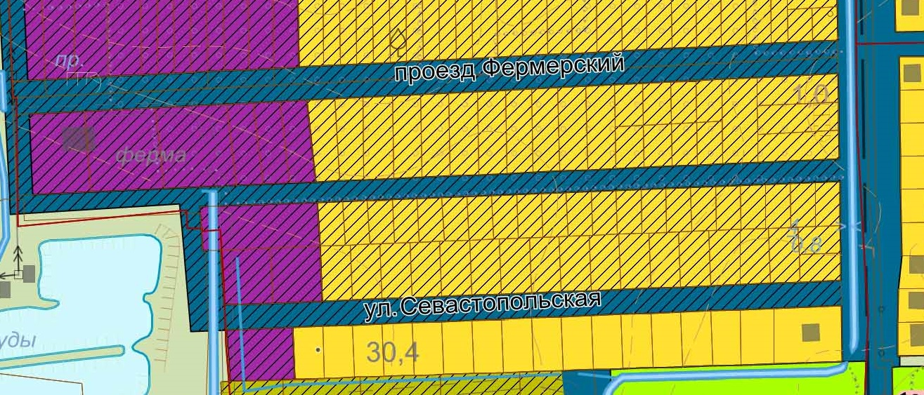
УЛИЦА КЕРЧЕНСКАЯ

Начальник отдела жилищно-коммунального
хозяйства, малого и среднего бизнеса И.Е. Кабашный

